**BỘ GIÁO DỤC VÀ ĐÀO TẠO**

**TRƯỜNG ĐẠI HỌC CÔNG NGHỆ ĐÔNG Á**

**KHOA: CÔNG NGHỆ THÔNG TIN**



**BÀI TẬP LỚN**

**HỌC PHẦN: CÔNG NGHỆ JAVA**

**CHỦ ĐỀ 2: QUẢN LÝ BÁN HÀNG, KHO HÀNG**

**MÃ ĐỀ 43 : XÂY DỰNG PHẦN MỀM QUẢN LÝ QUẦY BÁN VÉ XEM PHIM SỬ DỤNG JAVA SWING VÀ JDBC**

|  |  |  |
| --- | --- | --- |
| **Sinh viên thực hiện** | **Lớp** | **Khóa** |
|  |  |  |
|  |  |  |

**Bắc Ninh, năm 2024**

**BỘ GIÁO DỤC VÀ ĐÀO TẠO**

**TRƯỜNG ĐẠI HỌC CÔNG NGHỆ ĐÔNG Á**

**KHOA: CÔNG NGHỆ THÔNG TIN**

**BÀI TẬP LỚN**

**HỌC PHẦN: CÔNG NGHỆ JAVA**

**Nhóm 3**

**CHỦ ĐỀ 2: QUẢN LÝ BÁN HÀNG, KHO HÀNG**

**MÃ ĐỀ 43 : XÂY DỰNG PHẦN MỀM QUẢN LÝ QUẦY BÁN VÉ XEM PHIM SỬ DỤNG JAVA SWING VÀ JDBC**

|  |  |  |  |  |
| --- | --- | --- | --- | --- |
| **STT** | **Sinh viên thực hiện** | **Mã sinh viên** | **Điểm bằng số** | **Điểm bằng chữ** |
| **1** |  |  |  |  |
| **2** |  |  |  |  |

|  |  |
| --- | --- |
| **CÁN BỘ CHẤM 1**  *(Ký và ghi rõ họ tên)* | **CÁN BỘ CHẤM 2**  *(Ký và ghi rõ họ tên)* |

**Bắc Ninh, năm 2024**

**Bắc Ninh, năm 2024**

MỤC LỤC

MỤC LỤC 3

MỤC LỤC HÌNH ẢNH 5

CHƯƠNG I: TỔNG QUAN ĐỀ TÀI 7

I. Giới thiệu tổng quan đề tài 7

II. Cơ sở lý thuyết 7

1. Apache NetBeans IDE 18 7

2. MySQL Workbench 8.0 CE 8

3. GitHub 8

4. Java Swing 8

5. Thư viện java được sử dụng 9

III. Phân công công việc 10

CHƯƠNG II: PHÂN TÍCH THIẾT KẾ HỆ THỐNG 11

I. Phân tích 11

1. Xác định yêu cầu của đề tài 11

2. Sơ đồ hoạt động của hệ thống 11

3. Sơ đồ phân rã chức năng của hệ thống 11

4. Biểu đồ usecase của hệ thống 12

II. Cấu trúc dữ liệu của chương trình 15

CHƯƠNG III: XÂY DỰNG CHƯƠNG TRÌNH 20

I. Cấu trúc file dữ liệu 20

II. Cấu trúc mã nguồn 20

III. Các giao diện chính của chương trình 22

1. Giao diện đăng nhập vào hệ thống 22

2. Giao diện trang chủ của admin 22

3. Giao diện quản lý nhân viên 23

4. Giao diện quản lý phim 24

5. Giao diện quản lý lịch chiếu 24

6. Giao diện báo cáo thống kê 25

7. Giao diện bán vé đối với nhân viên 27

IV. KẾT QUẢ THỰC NGHIỆM CHƯƠNG TRÌNH 29

1. Đăng nhập với vai trò admin 29

2. Trang quản lý nhân viên 29

3. Trang quản lý phim 32

4. Trang quản lý lịch chiếu 34

5. Trang báo cáo-thống kê 36

6. Đăng nhập với vai trò nhân viên 40

7. Giao diện bán vé 41

KẾT LUẬN 43

Kết quả đạt được 43

Định hướng và phát triển 43

TÀI LIỆU THAM KHẢO 44

MỤC LỤC HÌNH ẢNH

[Ảnh 1. Sơ đồ hoạt động của quản lý quầy bán vé 11](#_Toc170351783)

[Ảnh 2. Sơ đồ phân rã chức năng quản lý quầy bán vé 12](#_Toc170351783)

[Ảnh 3. Usecase quản lý nhân viên 12](#_Toc170351783)

[Ảnh 4. Usecase quản lý phim 13](#_Toc170351783)

[Ảnh 5. Usecase quản lý lịch chiếu 13](#_Toc170351783)

[Ảnh 6. Usecase báo cáo thống kê 14](#_Toc170351783)

[Ảnh 7. Usecase quản lý bán vé 14](#_Toc170351783)

[Ảnh 8. Usecase đối với check vé 15](#_Toc170351783)

[Ảnh 9. Database 15](#_Toc170351783)

[Ảnh 10. Cấu trúc file 20](#_Toc170351783)

[Ảnh 11. Cấu trúc mã nguồn 21](#_Toc170351783)

[Ảnh 12. Giao diện đăng nhập 22](#_Toc170351783)

[Ảnh 13. Trang chủ admin 23](#_Toc170351783)

[Ảnh 14. Thông tin nhân viên 23](#_Toc170351783)

[Ảnh 15. Thêm nhân viên 24](#_Toc170351783)

[Ảnh 16. Thông tin phim 24](#_Toc170351783)

[Ảnh 17. Thông tin lịch chiếu 25](#_Toc170351783)

[Ảnh 18. Thêm lịch chiếu 25](#_Toc170351783)

[Ảnh 19. Thống kê phim 26](#_Toc170351783)

[Ảnh 20. Thống kê doanh thu 26](#_Toc170351783)

[Ảnh 21. Thống kê vé 27](#_Toc170351783)

[Ảnh 22. Trang bán vé 27](#_Toc170351783)

[Ảnh 23. Hoá đơn thanh toán 28](#_Toc170351783)

[Ảnh 24. Đăng nhập với admin 29](#_Toc170351783)

[Ảnh 25. Tất cả nhân viên 29](#_Toc170351783)

[Ảnh 26. Cập nhật thông tin nhân viên 30](#_Toc170351783)

[Ảnh 27. Tìm kiếm theo mã hoặc theo tên của nhân viên 30](#_Toc170351783)

[Ảnh 28. Thêm nhân viên 31](#_Toc170351783)

[Ảnh 29. Gửi mật khẩu về email cho nhân viên 31](#_Toc170351783)

[Ảnh 30. Tất cả phim 32](#_Toc170351783)

[Ảnh 31. Tìm kiếm phim theo mã hoặc theo tên phim 32](#_Toc170351783)

[Ảnh 32. Cập nhật thông tin phim 33](#_Toc170351783)

[Ảnh 33. Thêm phim 33](#_Toc170351783)

[Ảnh 34. Thêm lịch chiếu 34](#_Toc170351783)

[Ảnh 35. Tìm kiếm lịch chiếu theo ngày và phòng 34](#_Toc170351783)

[Ảnh 36. Cập nhật thông tin lịch chiếu 35](#_Toc170351783)

[Ảnh 37. Huỷ lịch chiếu 35](#_Toc170351783)

[Ảnh 38. Thống kê doanh thu theo năm 36](#_Toc170351783)

[Ảnh 39. Thống kê doanh thu theo tháng 36](#_Toc170351783)

[Ảnh 40. Thống kê doanh thu theo ngày 37](#_Toc170351783)

[Ảnh 41. Thống kê vé bán theo ngày 37](#_Toc170351783)

[Ảnh 42. Thống kê vé bán theo tháng 38](#_Toc170351783)

[Ảnh 43. Thống kê vé bán theo năm 38](#_Toc170351783)

[Ảnh 44. Thống kê phim theo ngày 39](#_Toc170351783)

[Ảnh 45. Thống kê phim theo tháng 39](#_Toc170351783)

[Ảnh 46. Thống kê phim theo năm 40](#_Toc170351783)

[Ảnh 47. Đăng nhập đối với nhân viên 40](#_Toc170351783)

[Ảnh 48. Trang chủ bán vé 41](#_Toc170351783)

[Ảnh 49. Đặt vé 41](#_Toc170351783)

[Ảnh 50. Hoá đơn vé 42](#_Toc170351783)

[Ảnh 51. Gửi thông tin vé và QR về email khách hàng 42](#_Toc170351783)

1. TỔNG QUAN ĐỀ TÀI
   1. Giới thiệu tổng quan đề tài

Ngày nay, với sự phát triển không ngừng của công nghệ nhất là ngành công nghệ thông tin Công nghệ thông tin được ứng dụng trong rất nhiều các lĩnh vực khác nhau. Với khả năng ứng dụng rộng rãi đó cùng với những chính sách phát triển ngành công nghệ của nhà nước, cùng với việc không ngừng nâng cao chất lượng dịch vụ cũng như chương trình quản lý các ngành dịch vụ.

Với khả năng ứng dụng rộng rãi của ngành công nghệ thông tin, việc đưa tin học vào hỗ trợ các công việc quản lý bán vé xem phim cho ngành dịch vụ ứng dụng này nhằm giảm tải được công việc của những người bán về và người quản lý thông tin phim, lịch chiếu, chỗ ngồi, giá vé, tình trạng vé, báo cáo doanh thu. Đây là những ứng dụng rất cần thiết đối với các rạp chiếu phim nhất là các rạp chiếu phim lớn

Xuất phát từ nhu cầu đó, nhóm chúng em thực hiện đề tài “**Xây dựng phần mềm quản lý quầy bán vé xem phim”.** Hệ thống này nhằm nâng cao chất lượng quản lý hệ thống bán vé tại rạp, tránh các sai sót vẫn mặc phải khi còn làm các phương pháp có điện. Trọng tâm của đề tài là phân tích, xây dựng phần mềm quản lý quầy bán vé xem phim giúp người sử dụng dễ dàng làm việc, người xem dễ hiểu.

* 1. Cơ sở lý thuyết
     1. Apache NetBeans IDE 18

Apache NetBeans IDE 18 là phiên bản mới nhất của NetBeans, một môi trường phát triển tích hợp (Integrated Development Environment - IDE) mã nguồn mở, được sử dụng để phát triển các ứng dụng trên nhiều nền tảng khác nhau, chủ yếu là các ứng dụng Java, nhưng cũng hỗ trợ các ngôn ngữ lập trình khác như PHP, JavaScript, HTML5, và C/C++. Công dụng của Apache NetBeans IDE 18:

* Hỗ trợ Các Phiên Bản Mới Nhất của JDK:
* Trình Biên Tập Mã Nguồn Hiện Đại
* Công Cụ Gỡ Lỗi Mạnh Mẽ
* Quản Lý Dự Án và Xây Dựng
* Hỗ Trợ Nhiều Ngôn Ngữ Lập Trình
* Môi Trường Phát Triển Web và Di Động
* Hỗ Trợ Git và Các Hệ Thống Quản Lý Phiên Bản Khác
* Plugin và Khả Năng Mở Rộng
  + 1. MySQL Workbench 8.0 CE

MySQL Workbench 8.0 CE (Community Edition) là một công cụ quản lý cơ sở dữ liệu miễn phí và mã nguồn mở, được phát triển bởi Oracle. Đây là một ứng dụng đồ họa mạnh mẽ dành cho quản trị cơ sở dữ liệu MySQL, cung cấp nhiều tính năng để thiết kế, phát triển và quản lý cơ sở dữ liệu. Công dụng của MySQL Workbench 8.0 CE:

* Thiết kế cơ sở dữ liệu (Database Design)
* Phát triển SQL (SQL Development)
* Quản trị cơ sở dữ liệu (Database Administration)
* Tối ưu hóa và kiểm tra hiệu năng (Performance Tuning and Monitoring)
* Di chuyển cơ sở dữ liệu (Database Migration)
* Tích hợp và tùy chỉnh (Integration and Customization)
  + 1. GitHub

GitHub là một nền tảng lưu trữ mã nguồn và cộng tác phát triển phần mềm, sử dụng hệ thống quản lý phiên bản Git. Nó được thành lập vào năm 2008 và hiện nay thuộc sở hữu của Microsoft. GitHub cung cấp một loạt các công cụ và dịch vụ giúp các lập trình viên và nhóm phát triển phần mềm làm việc hiệu quả hơn, từ quản lý mã nguồn đến tự động hóa quy trình triển khai. Công dụng chính của GitHub

* Lưu trữ mã nguồn (Code Hosting)
* Quản lý phiên bản (Version Control)
* Cộng tác và làm việc nhóm (Collaboration)
* Quản lý dự án (Project Management)
* Tích hợp và triển khai liên tục (CI/CD)
* Mạng xã hội cho lập trình viên
* Bảo mật
  + 1. Java Swing

Java Swing là một phần của Java Foundation Classes (JFC), một API được sử dụng để xây dựng giao diện người dùng đồ họa (GUI) cho các ứng dụng Java. Swing cung cấp một bộ các thành phần GUI phong phú và linh hoạt như bảng điều khiển, nút, bảng, hộp văn bản, v.v., giúp các lập trình viên tạo ra các ứng dụng với giao diện đồ họa chuyên nghiệp và tương tác cao. Công dụng chính của Java Swing:

* Xây dựng giao diện người dùng đồ họa (GUI)
* Tùy chỉnh giao diện
* Hỗ trợ đa nền tảng
* Tương tác sự kiện
* Tạo ứng dụng phức tạp
  + 1. Thư viện java được sử dụng

|  |  |
| --- | --- |
| Tên thư viện | Chức năng |
| mysql | Sử dụng với mục đích kết nối với cơ sở dữ liệu mysql và truy vấn dữ liệu |
| jdatepicker | Sử dụng với mục đích cho phép người dùng chọn ngày từ một giao diện lịch (calendar) |
| jcalendar | Sử dụng với mục đích hỗ trợ định dạng ngày tháng: để người dùng chọn ngày tháng một cách trực quan và dễ dàng. |
| dotenv | Sử dụng với công dụng đẩy dữ liệu từ file .env vào môi trường hệ thống |

* 1. Phân công công việc

|  |  |
| --- | --- |
| Họ tên thành viên | Công việc |
| Lê Đăng Chiến | +) Quản lý nhân viên  +) Quản lý phim  +) Quản lý bán vé  +) Quản lý gửi email  +) Check In vé |
| Trần Phương Thanh | +) Quản lý lịch chiếu  +) Thống kê  +) Làm báo cáo |

1. PHÂN TÍCH THIẾT KẾ HỆ THỐNG
   1. Phân tích
      1. Xác định yêu cầu của đề tài
2. Đối với Admin

* Quản lý nhân viên: thêm nhân viên, sửa thông tin nhân viên, khoá tài khoản, tìm kiếm nhân viên.
* Quản lý lịch chiếu: thêm lịch chiếu, sửa lịch chiếu, tìm kiếm lịch chiếu.
* Quản lý phim: thêm phim, sửa thông tin phim, dừng chiếu phim, tìm kiếm phim.
* Thống kê: thống kê doanh thu, thống kê vé bán, thống kê phim.

1. Đối với nhân viên

* Bán vé: tìm phim, lọc ghế, đặt ghế, kiểm tra, thanh toán
* Checkin: kiểm tra vé, checkin
  + 1. Sơ đồ hoạt động của hệ thống

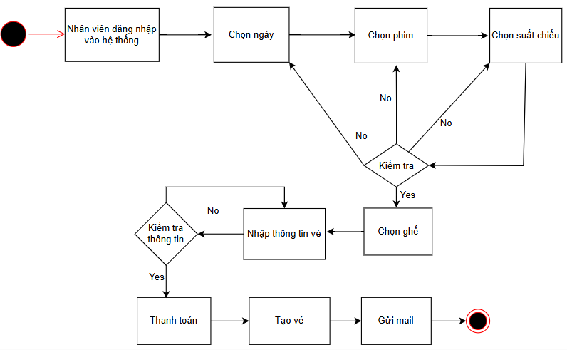

1. Sơ đồ hoạt động của quản lý quầy bán vé
   * 1. Sơ đồ phân rã chức năng của hệ thống

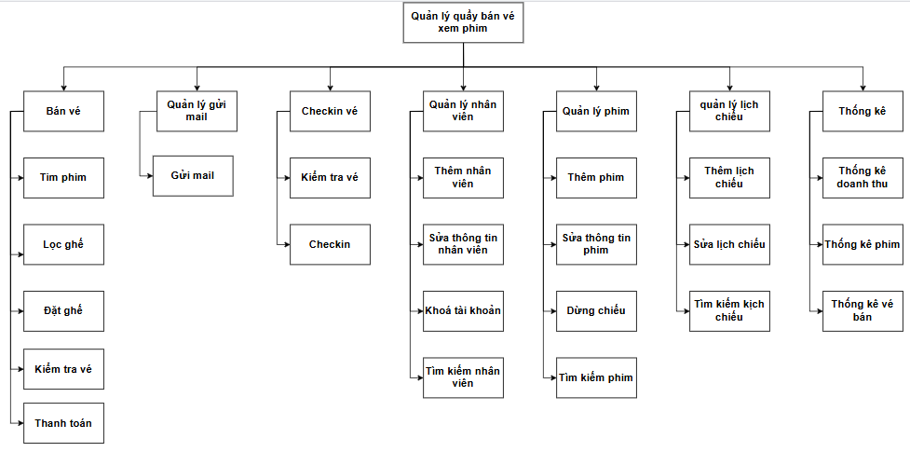

1. Sơ đồ phân rã chức năng quản lý quầy bán vé
   * 1. Biểu đồ usecase của hệ thống
2. Usecase đối với quản lý nhân viên

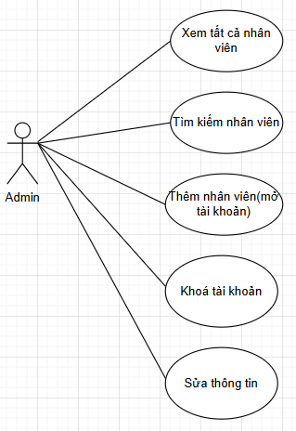

1. Usecase quản lý nhân viên
2. Usecase đối với quản lý phim

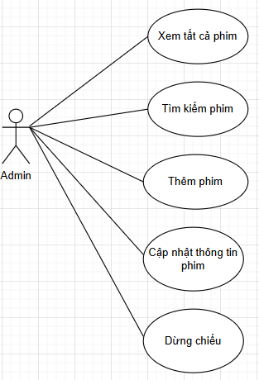

1. Usecase quản lý phim
2. Usecase đối với quản lý lịch chiếu

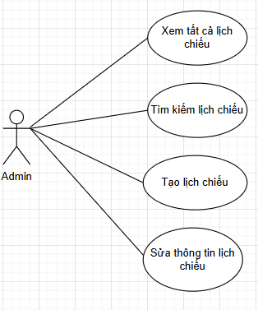

1. Usecase quản lý lịch chiếu
2. Usecase đối với thống kê

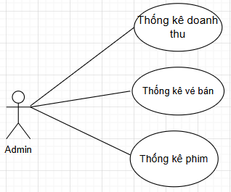

1. Usecase báo cáo thống kê
2. Usecase đối với bán vé

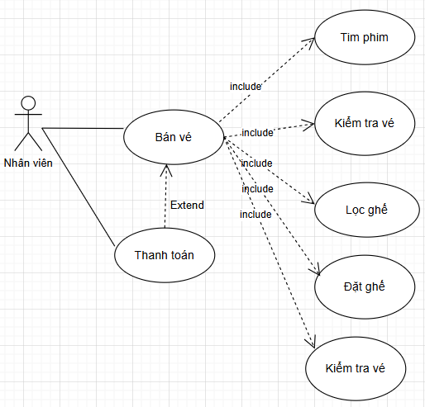

1. Usecase quản lý bán vé
2. Usecase đối với check vé

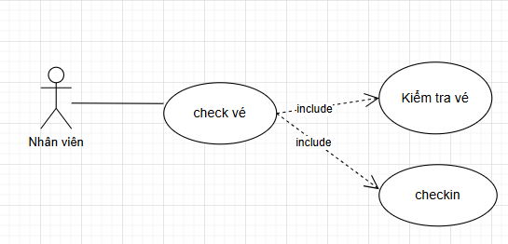

1. Usecase đối với check vé
   1. Cấu trúc dữ liệu của chương trình

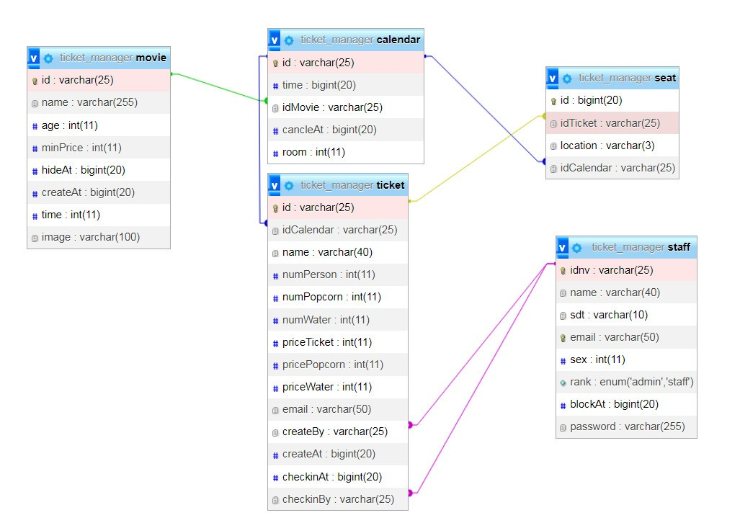

1. Database

Mô tả cấu trúc dữ liệu database

|  |  |
| --- | --- |
| Đối tượng: Staff (nhân viên) | Kiểu dữ liệu |
| **idnv** | varchar(25) |
| name | varchar(40) |
| sdt | varchar(10) |
| email | varchar(50) |
| sex | int(11) |
| rank | enum |
| blockAt | bigint(20) |
| password | varchar(255) |

|  |  |
| --- | --- |
| Đối tượng: movie (phim) | Kiểu dữ liệu |
| **id** | varchar(25) |
| name | varchar(255) |
| age | int(11) |
| minPrice | int(11) |
| hideAt | bigint(20) |
| createAt | bigint(20) |
| time | int(11) |
| image | varchar(100) |

|  |  |
| --- | --- |
| Đối tượng: calendar(lịch chiếu) | Kiểu dữ liệu |
| **id** | varchar(25) |
| time | bigint(20) |
| *idMovie* | varchar(25) |
| cancleAt | bigint(20) |
| room | int(11) |

|  |  |
| --- | --- |
| Đối tượng: ticket(vé) | Kiểu dữ liệu |
| **id** | varchar(25) |
| *idCalendar* | varchar(25) |
| name | varchar(40) |
| numPerson | int(11) |
| numPopcorn | int(11) |
| numWater | int(11) |
| priceWater | int(11) |
| priceTicket | int(11) |
| pricePopcorn | int(11) |
| email | varchar(50) |
| createAt | bigint(20) |
| *createBy* | varchar(25) |
| checkinAt | bigint(20) |
| *checkinBy* | varchar(25) |

|  |  |
| --- | --- |
| Đối tượng: seat(Chỗ ngồi) | Kiểu dữ liệu |
| **id** | bigint(20) |
| *idTicket* | varchar(25) |
| location | varchar(3) |
| *idCalendar* | varchar(25) |

Chú thích: những dòng in đậm, gạch chân ở dưới là khóa chính của bảng; những dòng in nghiêng, gạch chân ở dưới là khóa ngoại của bảng.

1. XÂY DỰNG CHƯƠNG TRÌNH
   1. Cấu trúc file dữ liệu

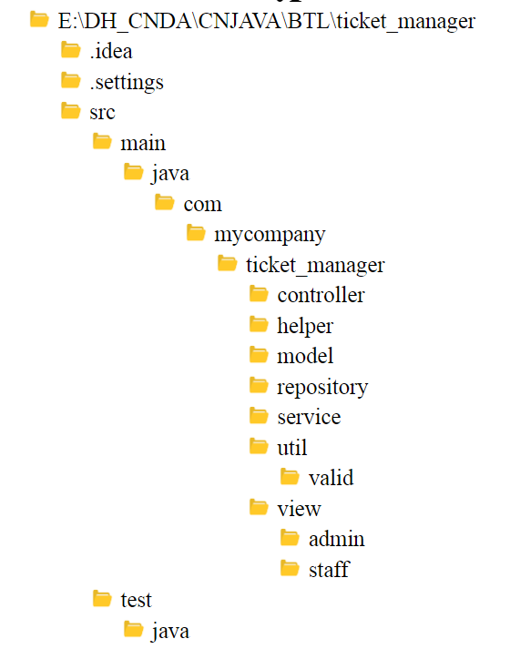

1. Cấu trúc file
   1. Cấu trúc mã nguồn
2. Cấu trúc mã nguồn

|  |  |
| --- | --- |
|  |  |
|  |  |

* 1. Các giao diện chính của chương trình
     1. Giao diện đăng nhập vào hệ thống

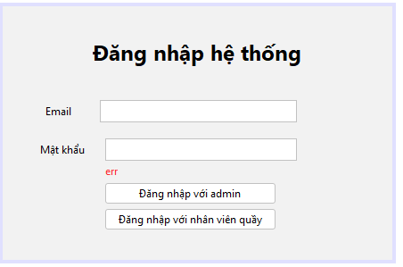

1. Giao diện đăng nhập
   * 1. Giao diện trang chủ của admin

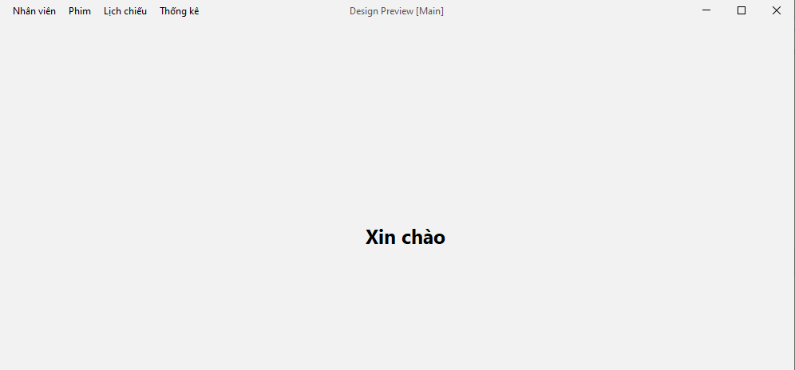

1. Trang chủ admin
   * 1. Giao diện quản lý nhân viên

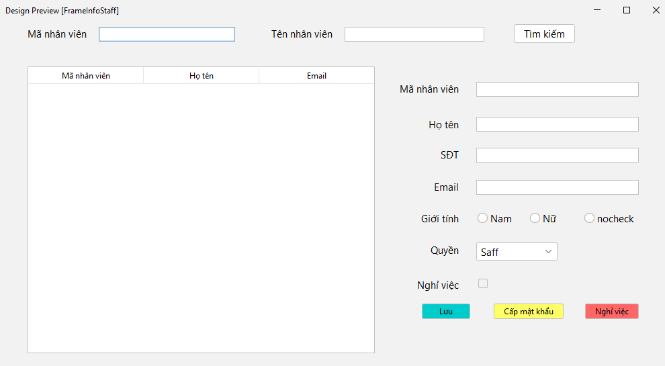

1. Thông tin nhân viên

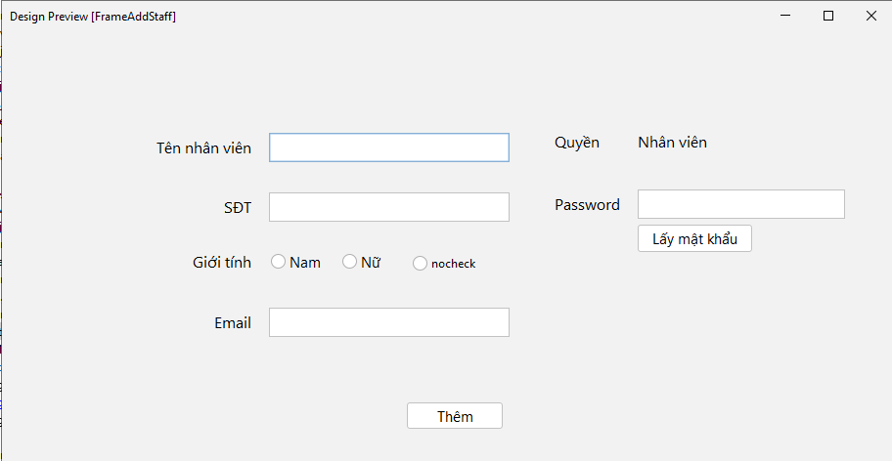

1. Thêm nhân viên
   * 1. Giao diện quản lý phim

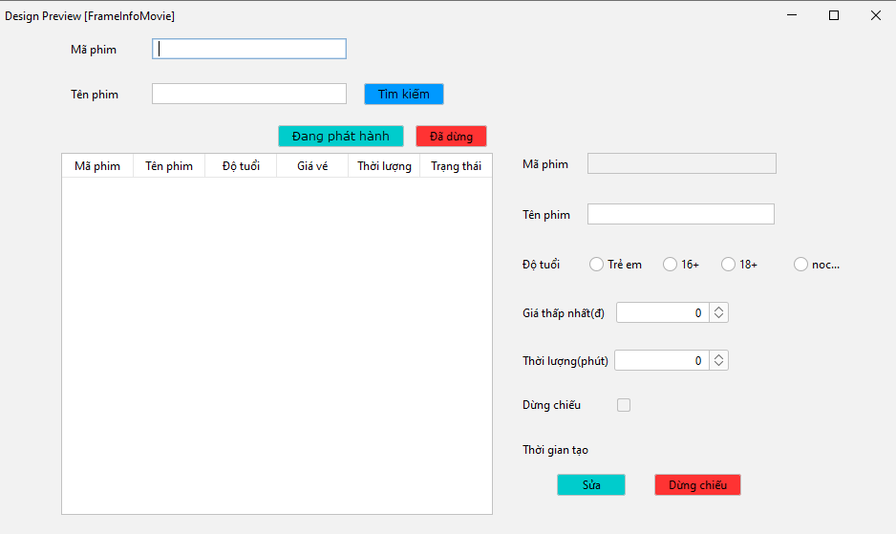

1. Thông tin phim
   * 1. Giao diện quản lý lịch chiếu

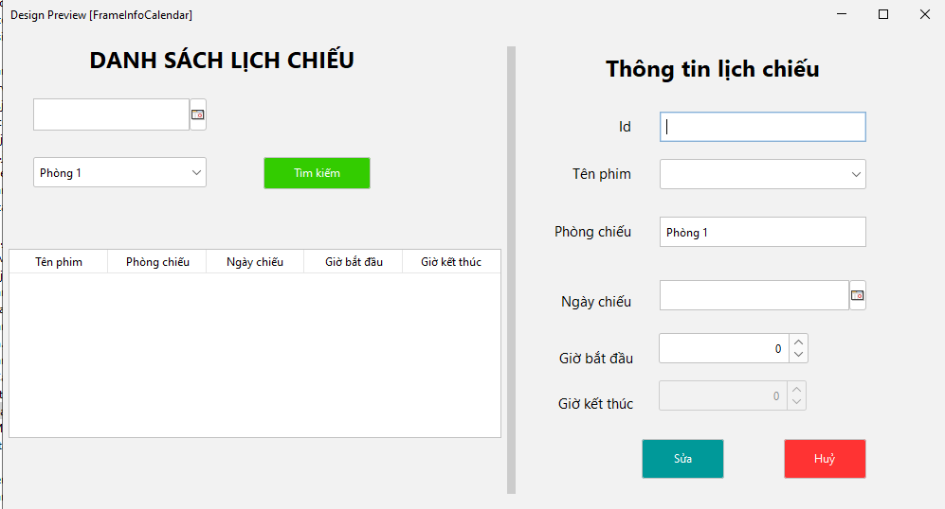

1. Thông tin lịch chiếu

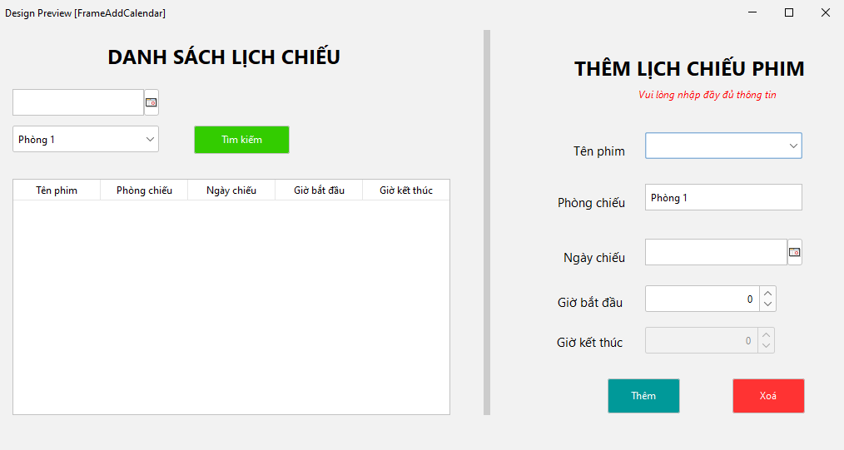

1. Thêm lịch chiếu
   * 1. Giao diện báo cáo thống kê

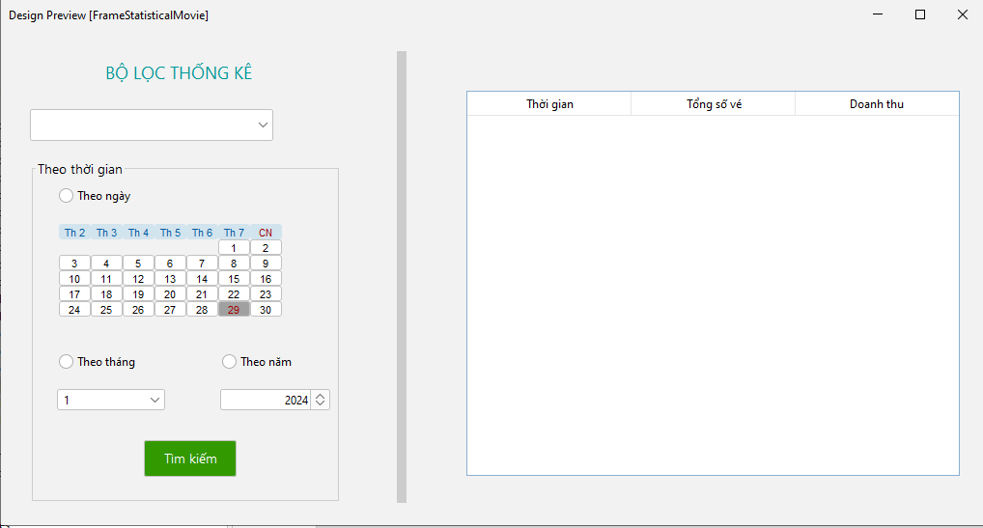

1. Thống kê phim

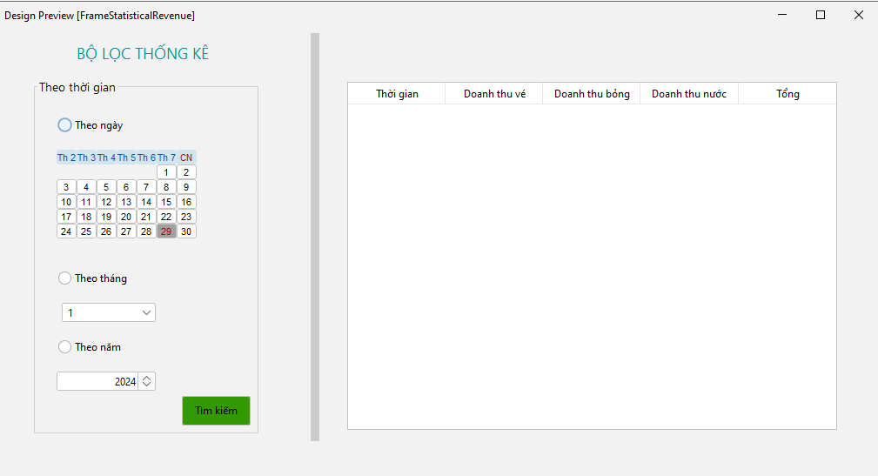

1. Thống kê doanh thu

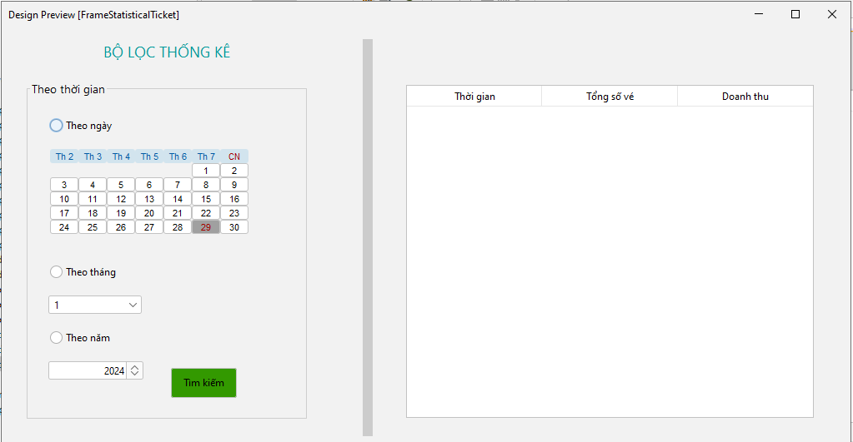

1. Thống kê vé
   * 1. Giao diện bán vé đối với nhân viên

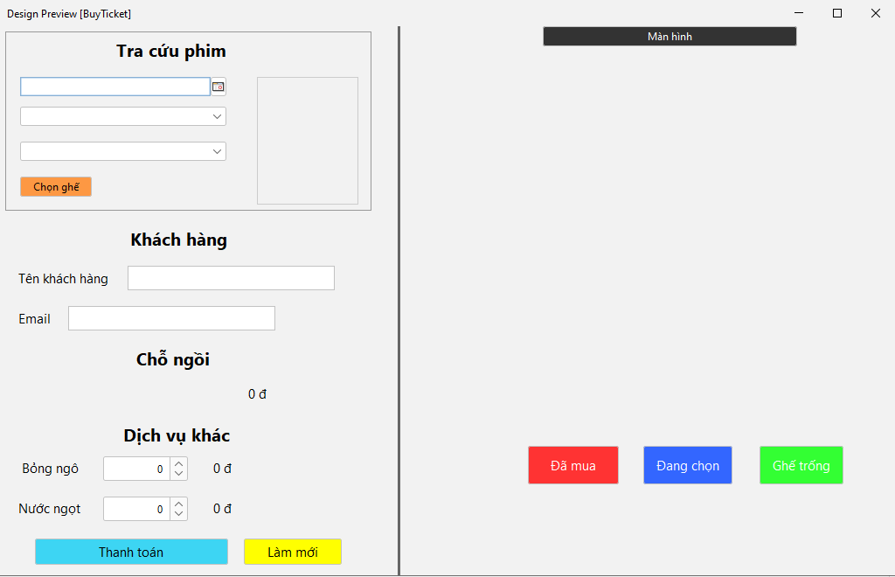

1. Trang bán vé

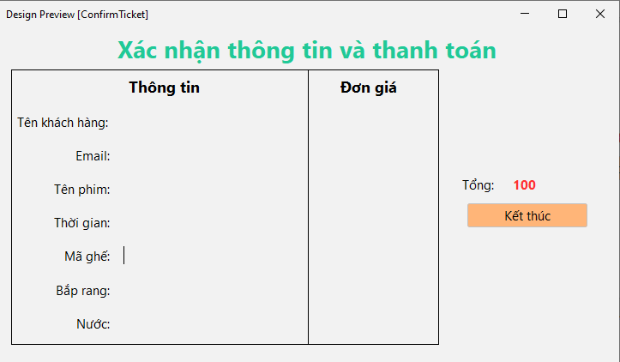

1. Hoá đơn thanh toán
   1. KẾT QUẢ THỰC NGHIỆM CHƯƠNG TRÌNH
      1. Đăng nhập với vai trò admin

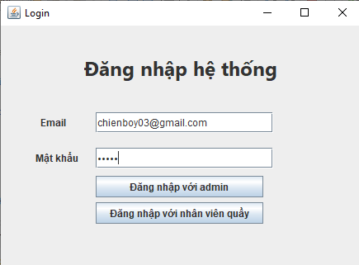

1. Đăng nhập với admin
   * 1. Trang quản lý nhân viên

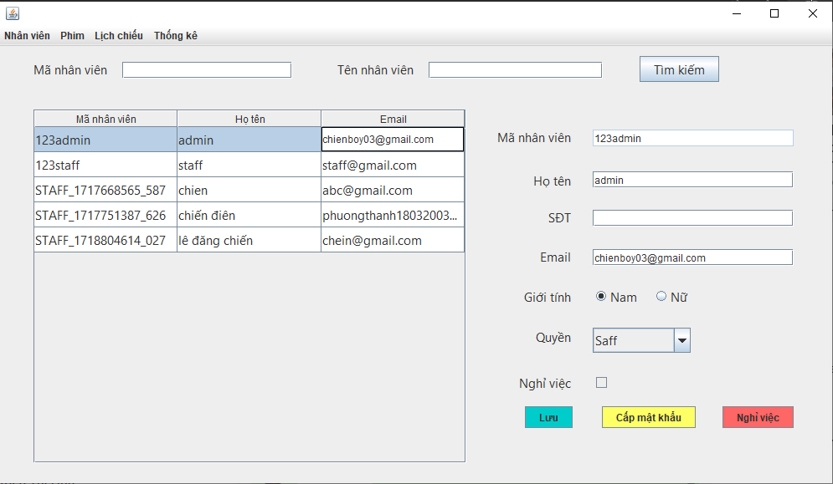

1. Tất cả nhân viên

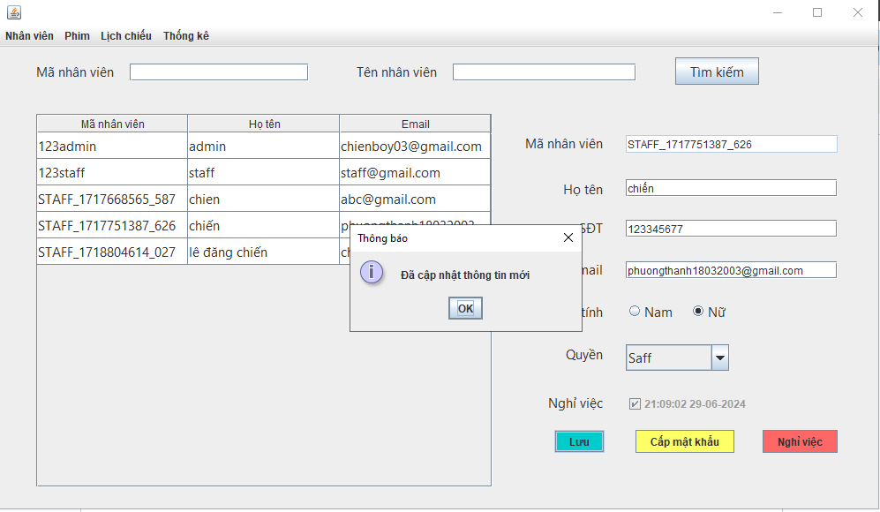

1. Cập nhật thông tin nhân viên

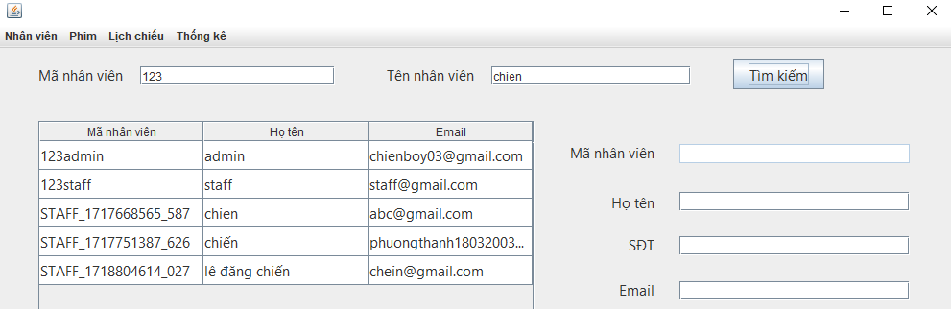

1. Tìm kiếm theo mã hoặc theo tên của nhân viên

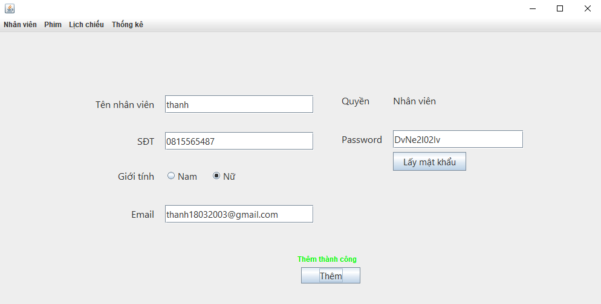

1. Thêm nhân viên

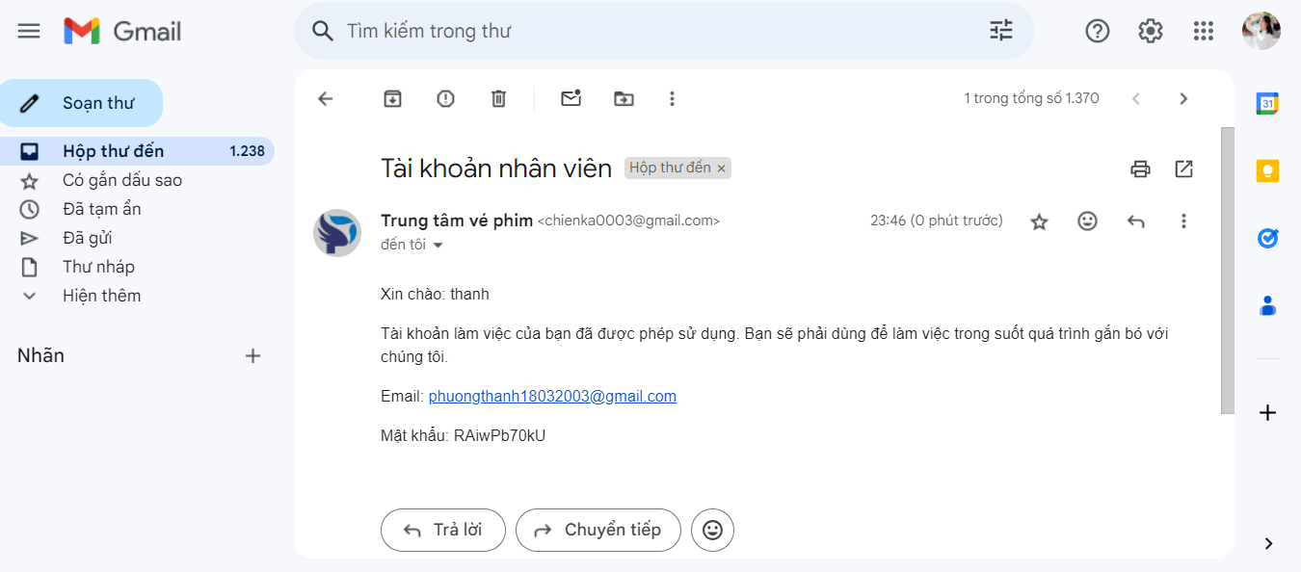

1. Gửi mật khẩu về email cho nhân viên
   * 1. Trang quản lý phim

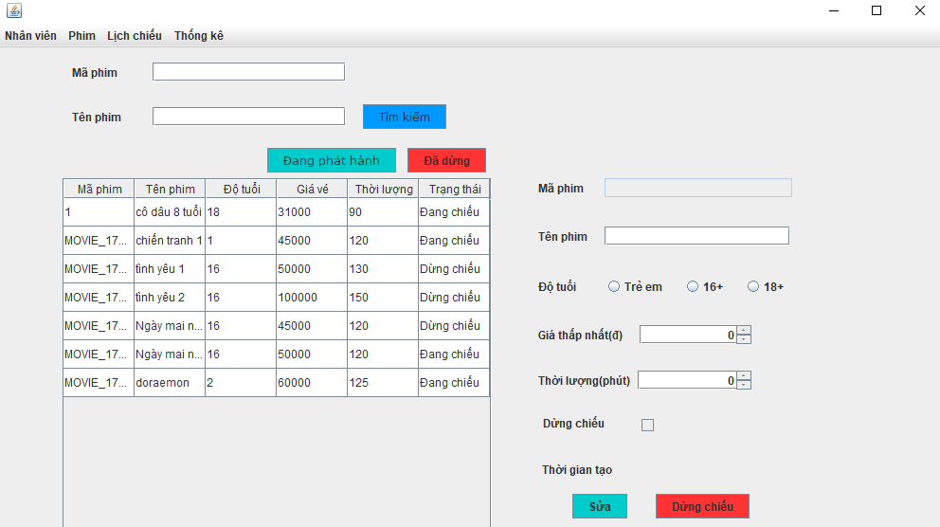

1. Tất cả phim

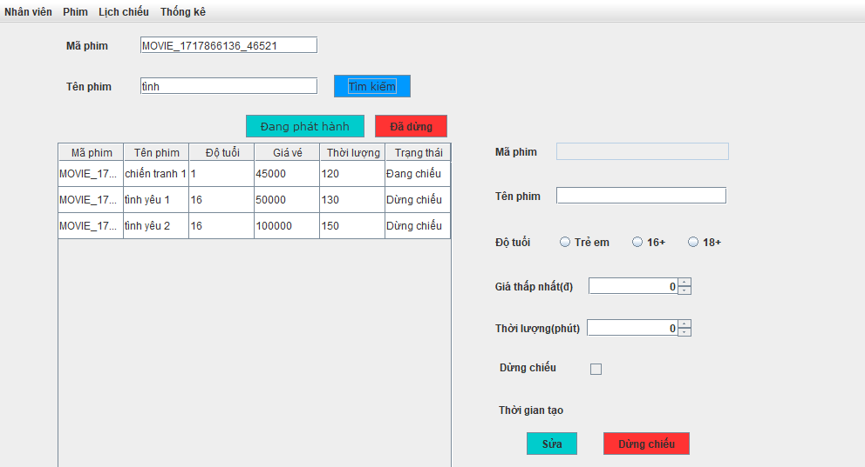

1. Tìm kiếm phim theo mã hoặc theo tên phim

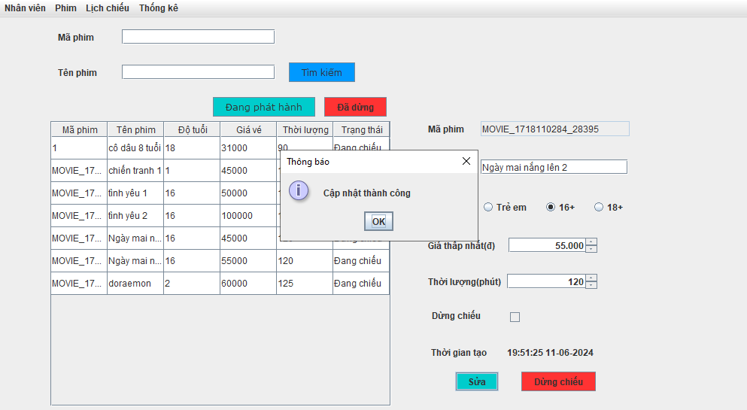

1. Cập nhật thông tin phim

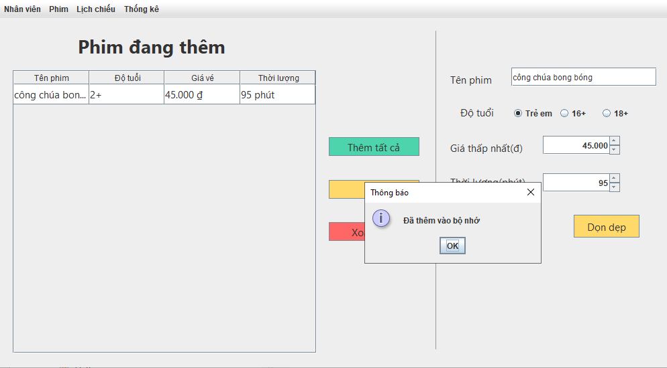

1. Thêm phim
   * 1. Trang quản lý lịch chiếu

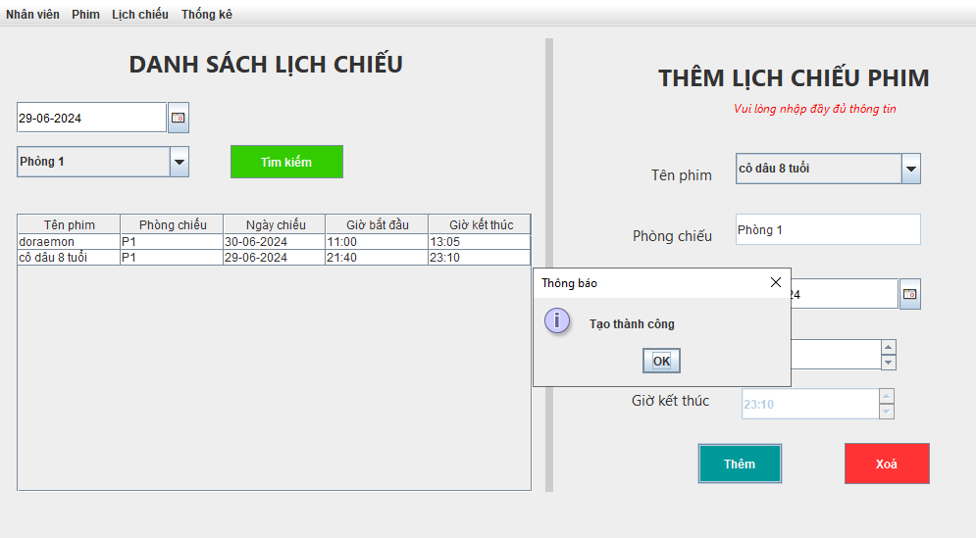

1. Thêm lịch chiếu

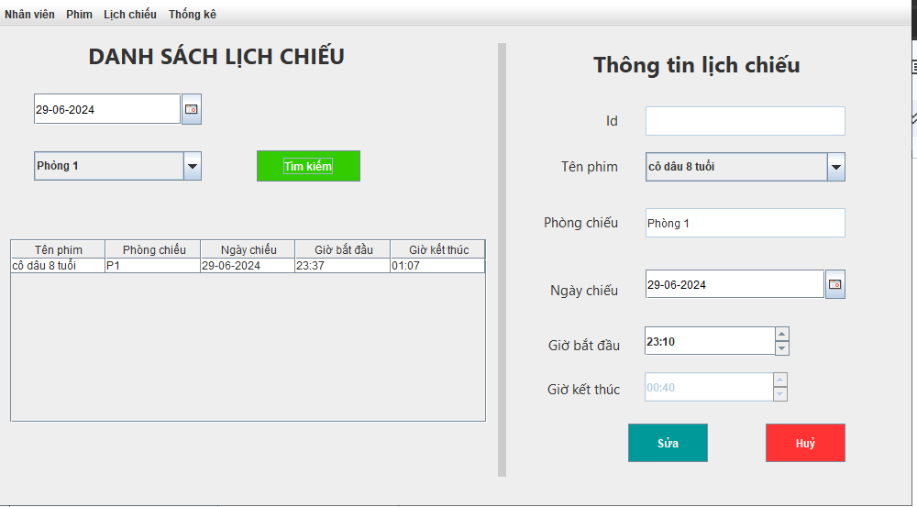

1. Tìm kiếm lịch chiếu theo ngày và phòng

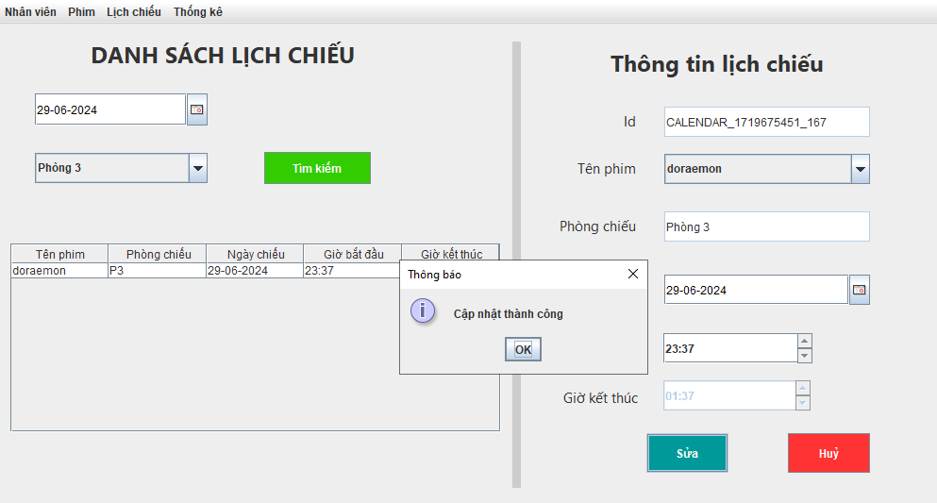

1. Cập nhật thông tin lịch chiếu

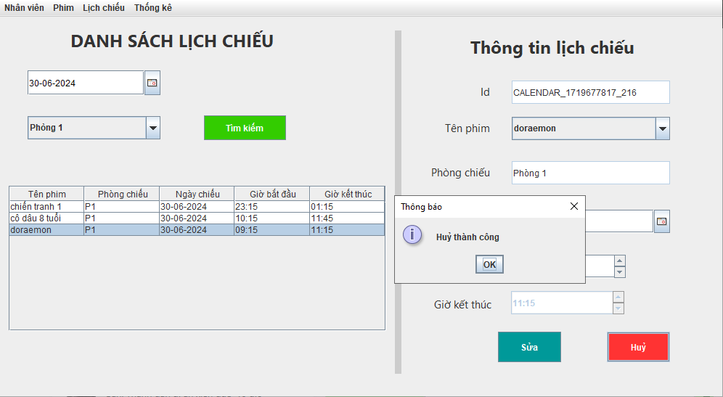

1. Huỷ lịch chiếu
   * 1. Trang báo cáo-thống kê

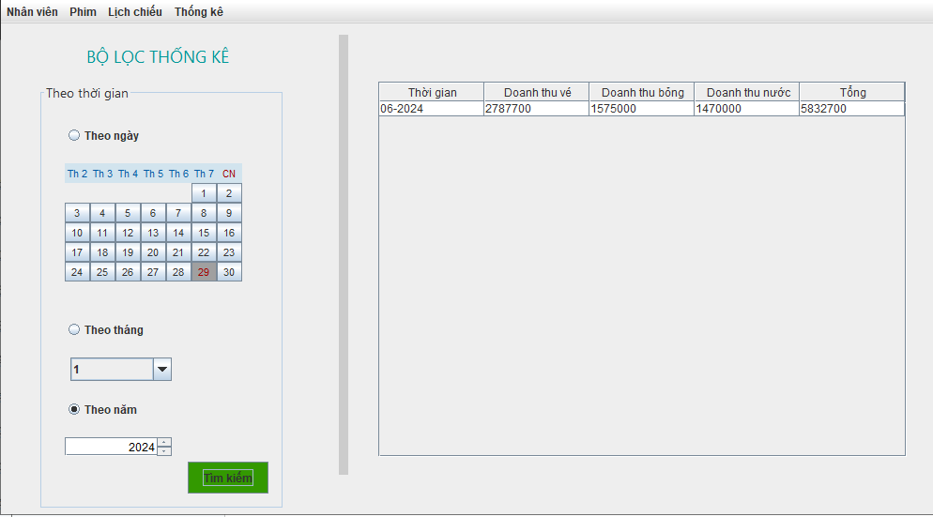

1. Thống kê doanh thu theo năm

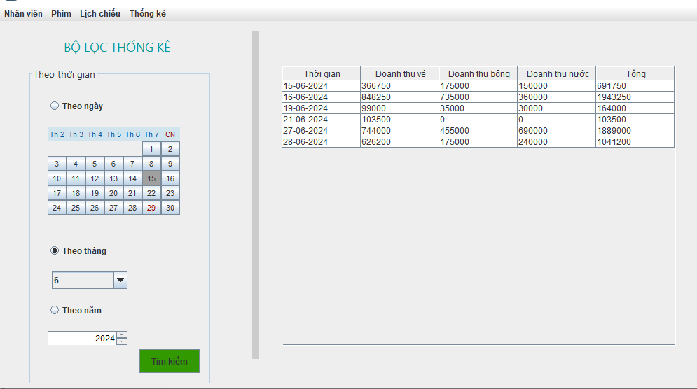

1. Thống kê doanh thu theo tháng

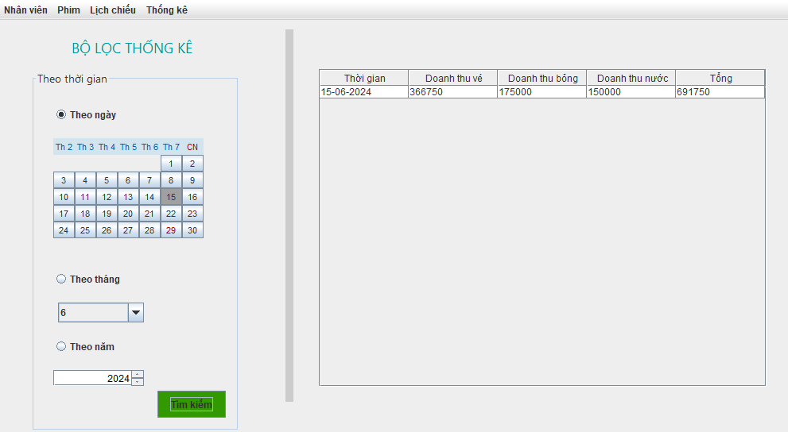

1. Thống kê doanh thu theo ngày

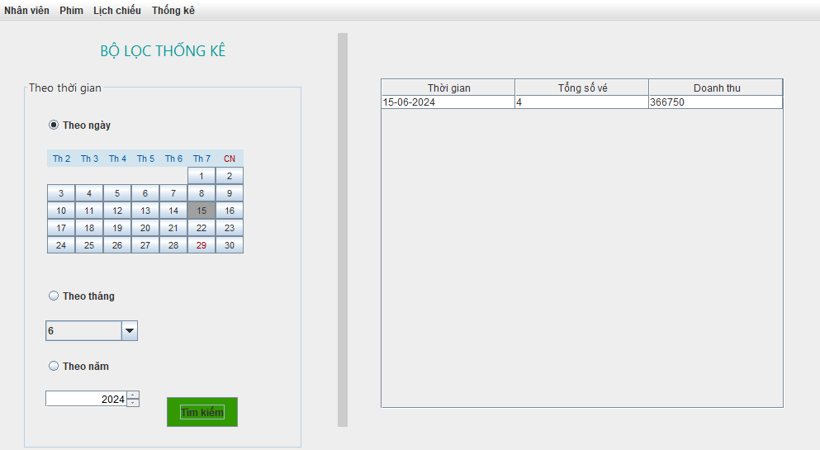

1. Thống kê vé bán theo ngày

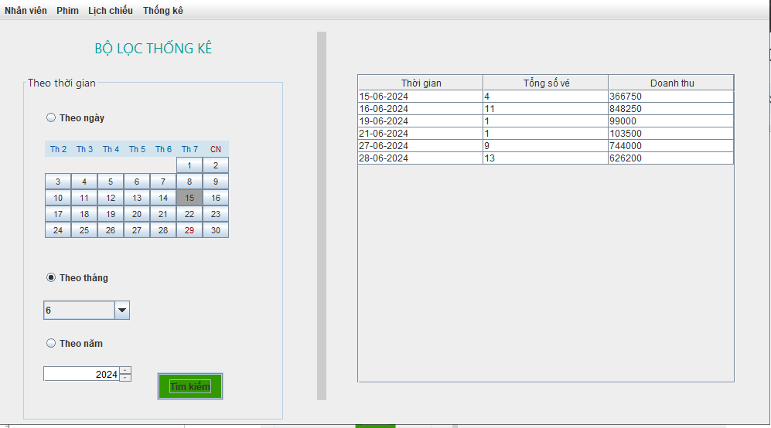

1. Thống kê vé bán theo tháng

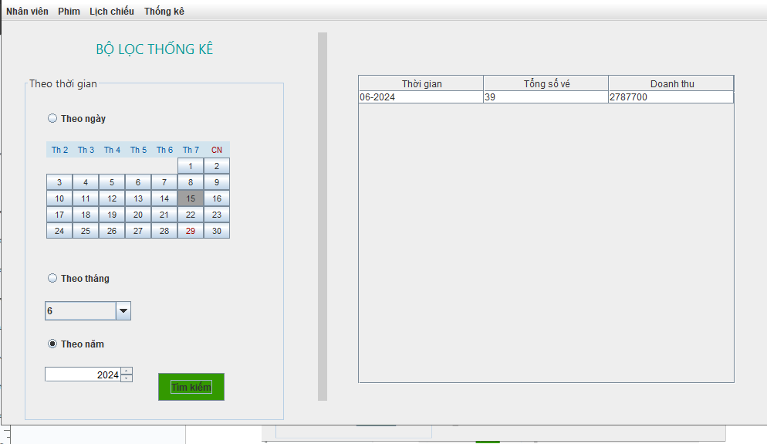

1. Thống kê vé bán theo năm

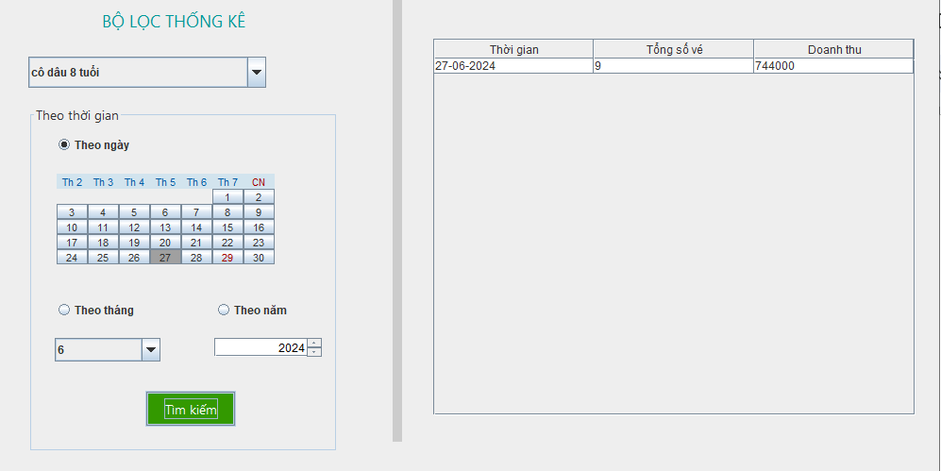

1. Thống kê phim theo ngày

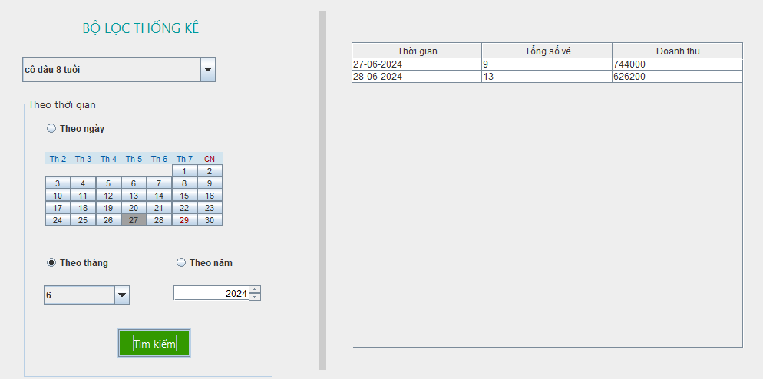

1. Thống kê phim theo tháng

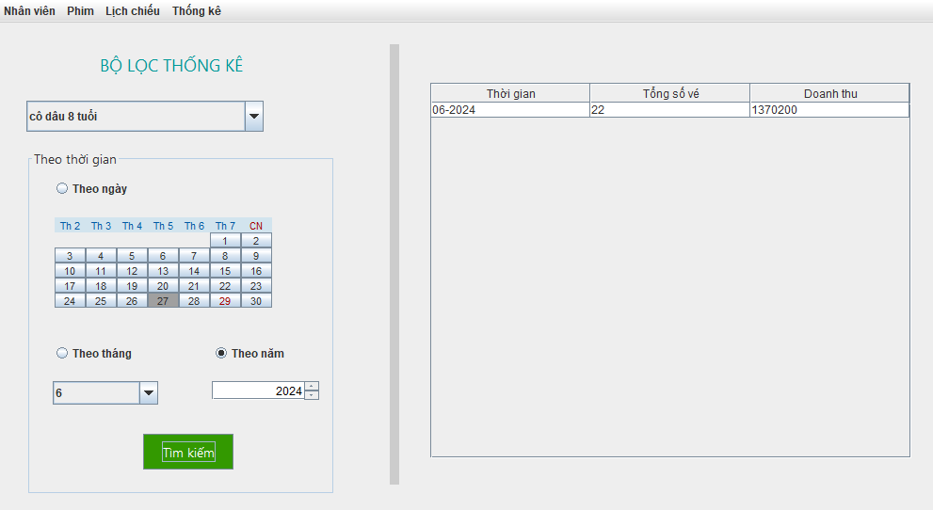

1. Thống kê phim theo năm
   * 1. Đăng nhập với vai trò nhân viên

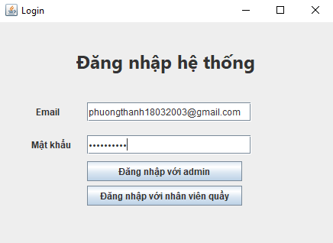

1. Đăng nhập đối với nhân viên
   * 1. Giao diện bán vé

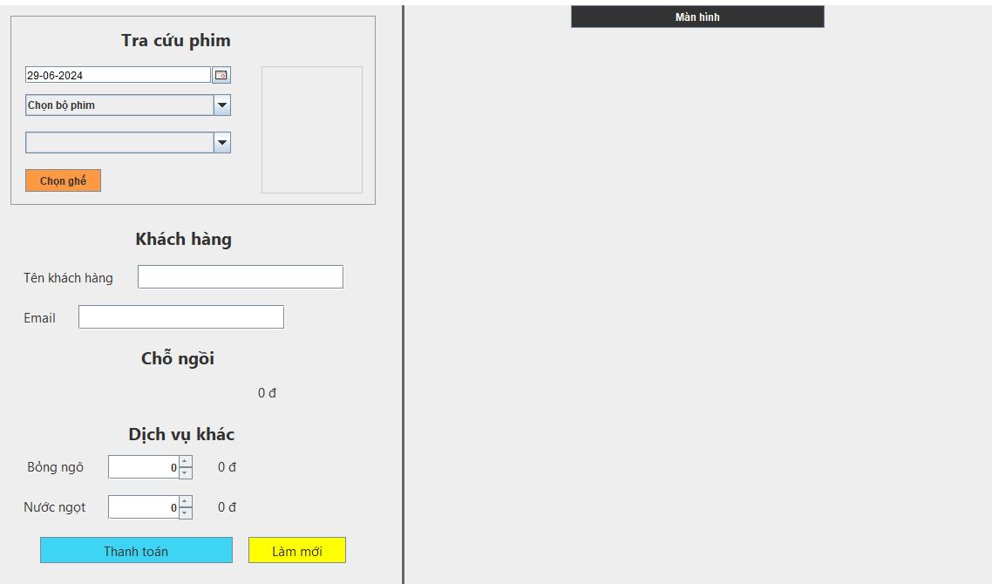

1. Trang chủ bán vé

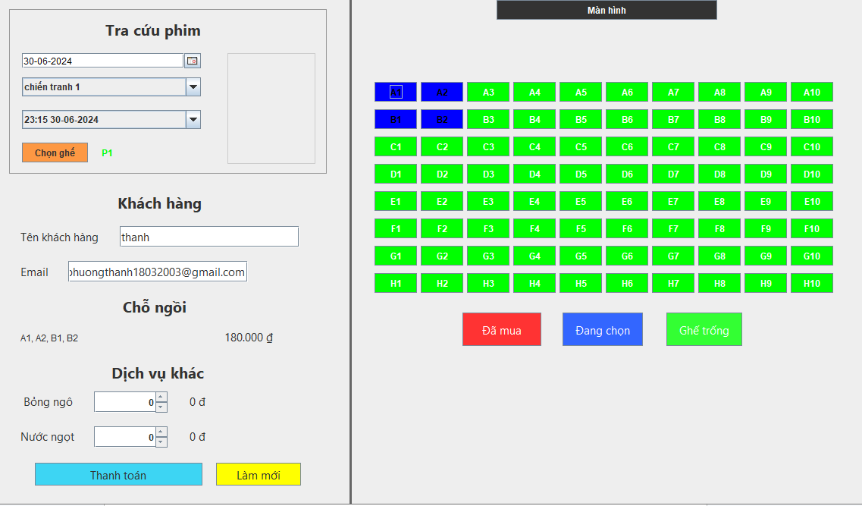

1. Đặt vé

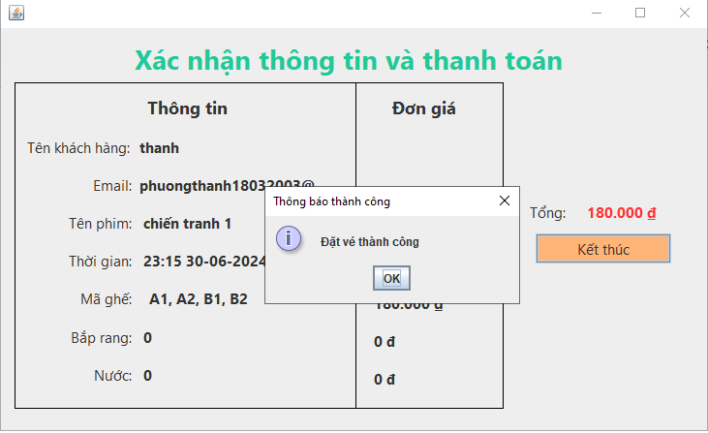

1. Hoá đơn vé

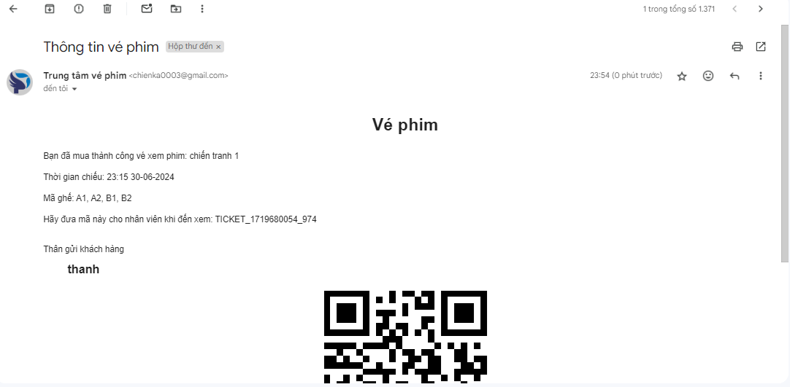

1. Gửi thông tin vé và QR về email khách hàng

KẾT LUẬN

Kết quả đạt được

Qua quá trình tìm hiểu và triển khai và phát triển phần mềm “Quản lý quầy bán vé xem phim”, nhóm chúng tôi đã hoàn thành các chức năng và giao diện cần thiết của một phần mềm góp phần nâng cao hiệu quả hoạt động và trải nghiệm dành cho người dùng. Dưới đây là kết quả đã đạt được:

Đối với Admin:

* Quản lý nhân viên: thêm nhân viên, sửa thông tin nhân viên, khoá tài khoản, tìm kiếm nhân viên.
* Quản lý lịch chiếu: thêm lịch chiếu, sửa lịch chiếu, tìm kiếm lịch chiếu.
* Quản lý phim: thêm phim, sửa thông tin phim, dừng chiếu phim, tìm kiếm phim.
* Thống kê: thống kê doanh thu, thống kê vé bán, thống kê phim.

Đối với nhân viên:

* Bán vé: tìm phim, lọc ghế, đặt ghế, kiểm tra, thanh toán

Khác:

* Mã hoá mật khẩu tài khoản
* Gửi mail sau khi tạo nhân viên và sau khi đặt vé thành công
* Check In: kiểm tra vé, check in

Bên cạnh những kết quả đạt được, phần mềm vẫn còn thiếu sót và chưa hoàn thiện như:

* Thống kê lịch trống

Định hướng và phát triển

Nắm bắt được tầm quan trọng của phần mềm “Quản lý quầy bán vé xem phim”, trong tương lai nhóm chúng tôi sẽ tìm hiểu và mở rộng ra thêm nhiều tính năng hơn như: thống kê sẽ phát triển thêm xuất file vào để người quản lý cần thì sẽ xuất file ra, tích hợp tính năng thanh toán bằng QR, chuyển khoản Giao diện gần gũi với người dùng hơn và thông tin được bảo mật hơn, chức năng người dùng có thể lấy lại thông tin vé của mình, mở rộng thêm nhiều chức năng thống kê khác cho admin.

TÀI LIỆU THAM KHẢO

[1]. <https://viettuts.vn/java-swing> (truy cập vào ngày 28/06/2024 lúc 15h)

[2]. **“Swing: A Beginner's Guide”** - tác giả **Herbert Schildt -** xuất bản lần đầu tiên năm 2006.

[3]. **“The Definitive Guide to Java Swing”-** tác giả **John Zukowski** - xuất bản lần thứ 3 (ngày 1 tháng 12 năm 2000)